**福州软件职业技术学院学习典型案例**

**（2022年第4期）**

**鸡腿理论**

教学单位：智能建造产业学院

班级：2020级建筑室内设计1班

课程名称：建筑室内施工图深化设计

授课教师：郑颖

学习时间：2022年5月17日周二

学习时长：3节课时

学生姓名：阮如馨

作为一名大二的室内设计生，学习CAD施工图的绘制必不可少。大二下学期由郑颖老师带我们学习施工图深化设计。她是一位有着资深经验的室内设计师，同时有很丰富的教学经验。她擅长把理论知识和实践结合起来，生动自然，让我们学起来很轻松，在她的课堂上经常充满学生们的欢声笑语。

临近期末的一节课——剖面图，对我来说挺复杂的。可是通过郑颖的教学，很容易就理解了。老师给我们介绍剖面图的含义以及剖面图的分类，层层递进地深入讲解。课上，老师把剖面图形容成一个鸡腿，比如说楼梯剖面图由木龙骨、基层板、木饰面板，分别与鸡腿的骨、肉、皮对应。我给这个理论取了个名字——“鸡腿理论”。

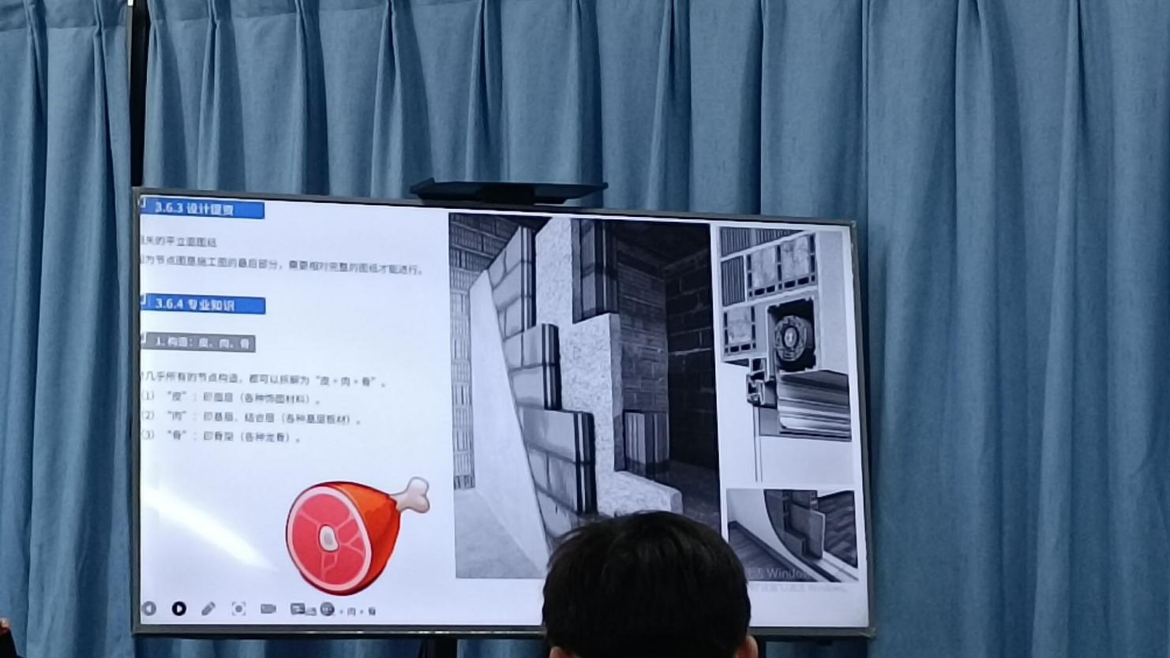

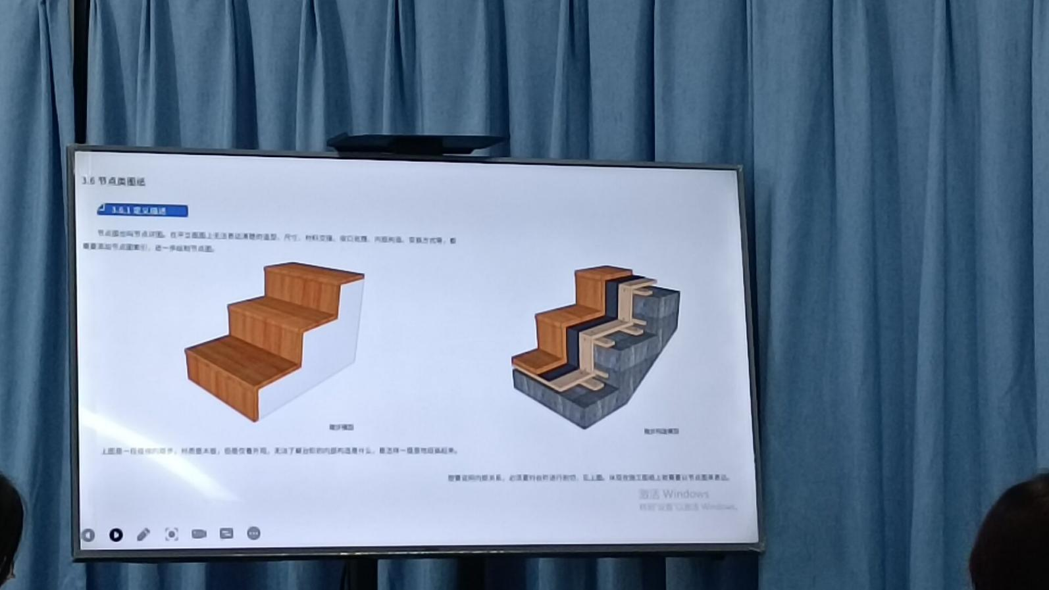

后来我发现“鸡腿理论”也同样适用于对于整个建筑体的理解，骨、肉、皮就分别对应建筑体的钢筋结构、灌注的混凝土、素水泥砂浆。都是由骨架、肉、皮组成的。这不禁让我想起了马克思和恩格斯的一句话：“下层基础决定上层建筑”。如果底层薄弱，上层怎么建也建不高。反观自己的学习方式，身边关系的相处也是如此。学习靠积累，积少成多，量达质变，关系也是靠人情的积累、互相羁绊成就的节点。如果只有表面上的好，比如靠考试作弊得来的分数，讨好得来的友情，就像一盘散沙不用风吹，走两步路就散了，既不真实也不长久。

踏踏实实的建好骨架，打好地基，再去填肉赋皮，这样的成就感比靠投机取巧得来的充实多了。十分感谢郑颖老师教会我的“鸡腿理论”，让我的思想程度更深一层，专业水平更进一步。

**Photoshop课程学习感悟**

教学单位：游戏产业学院

专业班级：2021级室内艺术设计2班

学科：Photoshop课程

授课教师：林萍

学习时间：2022年4月20日

学习时长：3节课时

学生名字：张美芝

我是来自2021级游戏产业学院室内艺术设计2班的张美芝，这学期学习的课程中，有一门实用 且有趣的的课，课程名称为《Adobe PhotoshopCS中文版经典教程》，任课老师为林萍老师，我将记录开学8、9这两周对于PS这门课程的感悟。

通过这几天的学习，我明白了PS是一款多功能的图像处理软件，PS是一款平面设计软件,集图文设计、图像处理、照片合成于一体的处理软件。PS也可应用于多种领域，例如平面设计、广告摄影、网页制作、后期修饰等。

在第8周的课堂中，我们学到了如何进行浮雕以及如何进行投影，结合合到一张图片，调阴影等，制作出更加精美的图片。我们可利用PS制作图书封面、招帖、海报等。

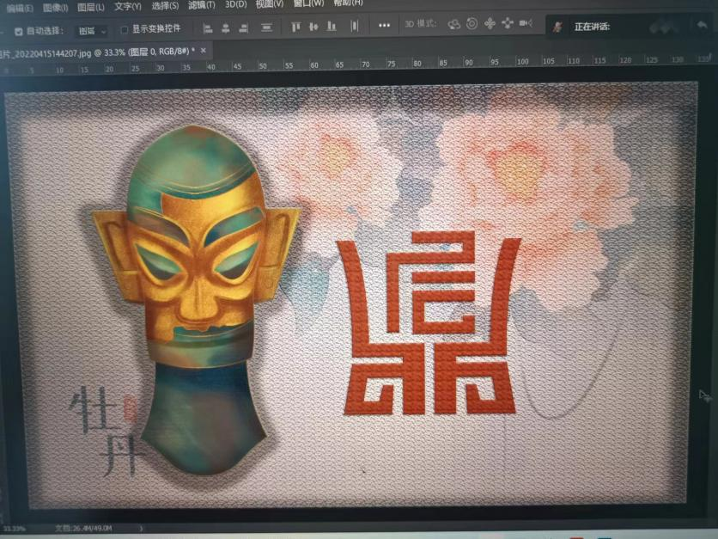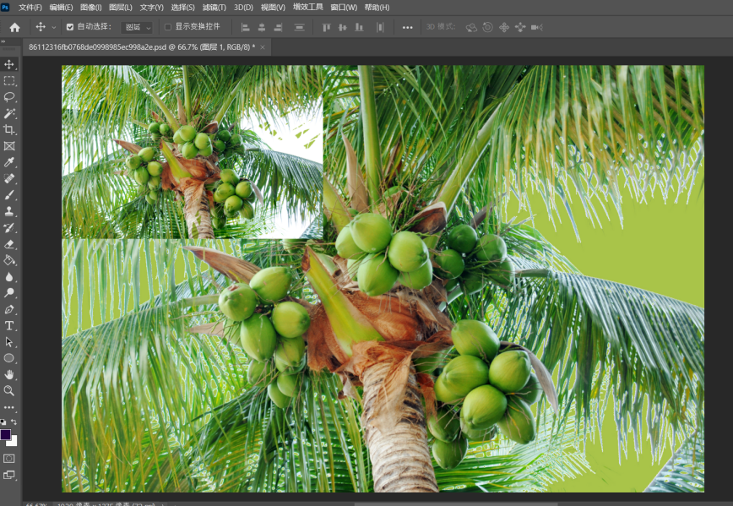

在认真学习完本节课重点内容后，我们更好地学会了如何去制作精美、赏心悦目的图片，学会了如何把各个元素组合在一起，对日后可能要利用PS制作广告、海报等的我们打下了坚实的基础。

在第9周的课堂中，我们学会了如何利用画笔工具、画笔替换等工具，学会了如何在ps上绘画出一幅画，我们在本节课堂中学会了如何利用PS绘画，我们学会了如何更改图层以及不透明度，学会如何将图片更加栩栩如生展现在ps上，本节课堂老师的操作展示，对我们日后想画出精美的画提供了宝贵经验与知识。

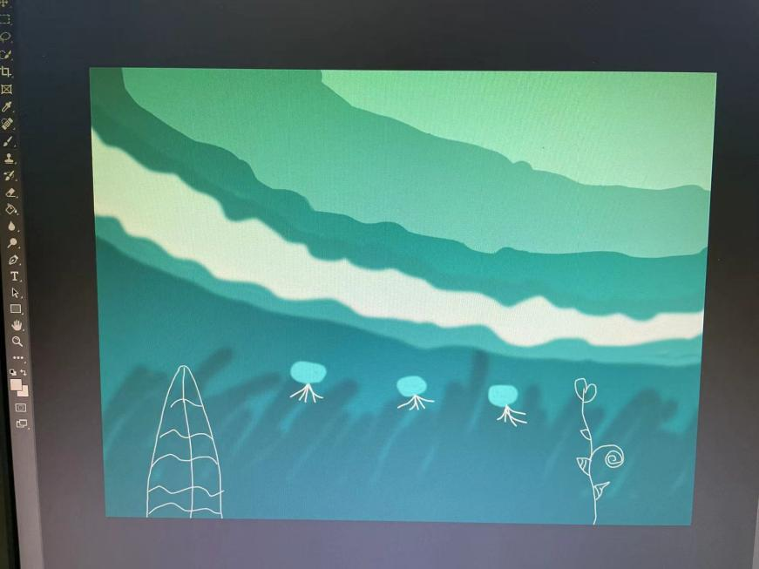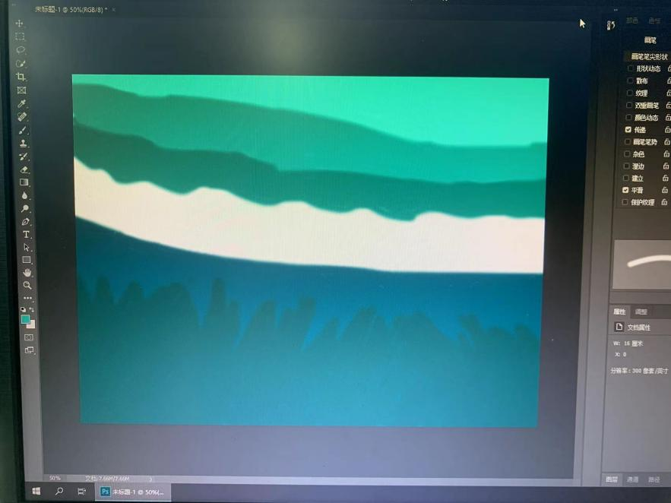

通过我自己的学习过程，我认识到：在某些课程上无论有没有基础，课程对于自己来说是否艰难，也一定要排除畏难情绪，“怕走崎岖路，莫想登高峰”，当我在PS课堂上遇到困难，我明白了就算它对于我来说艰难繁琐，但是我不退缩，迎难而上，坚持不懈，逐个击破。马尔兹曾言：“想象困难做出的反应，不是逃避或绕开它们，而是面对它们，同它们打交道，以一种进取的和明智的方式同它们奋斗。”而我在学习PS的过程中，也明白了要以一种积极进取的态度去学习它，探索它。而我也明白了在课后要常实践，将它摸个透。勇士面前无险路，我将更加努力学习提升自我，最终必将PS的知识彻底“收入囊中”！

总之，在学习Photoshop后，我学到了许多实用性知识，学会了更多处理图片的方法与技巧，而我在学习本门课程后，总结出了一个道理：不要在做错时、失败时，感到气馁，失去信心，要做到一步一个脚印，冷静沉着的去做好所有的步骤，在失败中不断进取、成长。最终，我相信自己将会掌握这门课程的技能，为自己在社会立足增添一份自信与保障，让自己的未来充满希望！

**学习心得**

教学单位：互联网经济产业学院

班级：2021级会计4班

课程名称：财务会计

授课教师：陈晓芬

学习时间：2022年4月25日

学习时长：3节课时

学生名字：林晨希

前段时间突然爆发的疫情，我们不得不在宿舍上网课，疫情缓和后，从上周开始我们就恢复线下教学，而财务会计是这个学期新增的学科，上了有一段时间了，陈晓芬老师的课堂氛围一直很好，在课上老师每讲完一个新的知识点就会给我们布置课堂练习以便我们更快学会，所以听课的我们也都斗志昂扬!这门课程从开学到现在让我学习到很多实用的知识,而且我对这一门课程有了深刻的体会与心得。让我们一起看看这节课老师都讲了什么吧！

刚上课时，老师通常会先讲评上节课留的课堂作业，她一般是先提问同学讲一下自己的答案，再为我们讲解，而这次的课老师给我们讲的是以公允价值计量且其变动计入当期损益的金融资产的会计处理，为了反映和监督交易性金融资产的取得、收取现金股利或利息、出售等情况。企业应当设置“交易性金融资产”“公允价值变动损益”“投资收益”等科目进行核算。其中“投资收益”科目是核算企业持有交易性金融资产等期间内取得的投资收益以及出售交易性金融资产等实现的投资收益或投资损失，借方登记企业取得交易性金融资产时支付的交易费用、出售交易性金融资产等发生的投资损失，贷方登记企业持有交易性金融资产等期间内取得的投资收益以及出售交易性金融资产等实现的投资收益。“投资收益〞科目应当按照投资项目设置明细科目进行核算。

而这节课，让我印象最深刻的是怎么做以公允价值计量且其变动计入当期损益的金融资产的具体账务处理，也学会了这一科目的分录，老师也给我们补充了书上没有的知识点，让我们抄在书上，再课上，老师为了方便我们更好的学会怎么写分录还出了练习题锻炼，快下课时，老师也跟往常一样布置了课后作业方便我们下课再巩固知识，我也认真完成了（如图所示）。

在接下来的时间，我会严格要求自己，虚心向老师同学请教，认真学习会计理论等知识，利用空余时间认真学习一些课本内容以外的相关知识，去掌握更多技能！

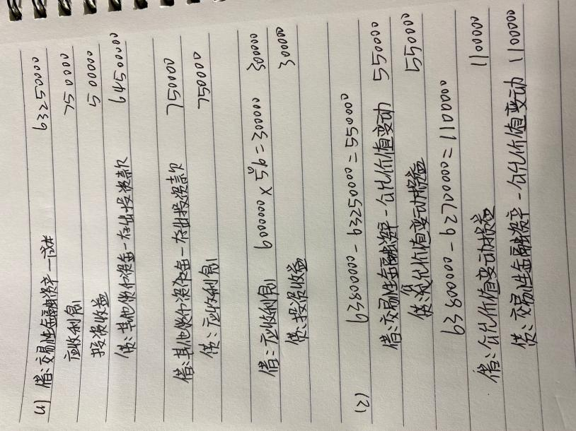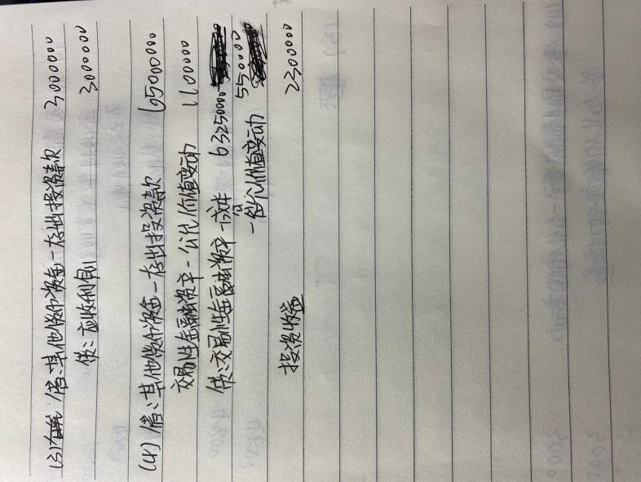

**心得体会**

教学单位：互联网经济产业学院

班级：2021级会计1班

授课教师：罗宏航

课程名称： 财务会计

学习时间：2022年4月19日

学习时常：三节课时

学生姓名：赖艳平

通过今天财务会计的上课内容，让我对无形资产业务核算有了更加深入的了解；该章节共分为两个小节，在罗老师的悉心教导下我逐一攻破难题。老师的讲解把书中繁琐的公式转化成生动的数字，书写方便的同时也加深了同学们理解记忆。

我认为罗老师真真正正的践行了教学相长，在课堂上老师会对同学们的课后作业进行解析，把同学们容易写错的地方指明出来。课后，她总是耐心的批改同学们的每一份作业并且附上批注。我被罗老师认真工作的精神深深的打动了，在她的课上我不允许自己有片刻的不专心，因为罗老师给我树立了一个优秀的榜样。书本中难懂的专业术语老师总是用自己绘声绘色的口吻讲述着，在她的眼里知识点是有机的整体，我们要做的就是把其中的联系摸清摸透。我很感谢在自己的求学路上遇上了这么一位有智慧的学者，是她让枯燥的专业课变得妙趣横生。

在老师的引导下我了解并且掌握了无形资产是指企业拥有或者控制的没有实物形态的可辨认非货币性资产。其中包括了专利权、非专利技术、商标权、著作权、土地使用权、特许权等，以及无形资产的三大特征、无形资产的分类和无形资产摊销的核算等内容。罗老师在上课的过程中，通过让我们做练习的方式让明白所学的只是应当如何运用到实际操作当中，我觉得这种理论加上实践的教学方式让我能够很快速的接受新知识。俗话说“师傅领进门，修行靠个人。”就是这个道理，老师的点拨再配上自己的悟性我相信在期末测试中我会取得一个优异的成绩。

每周的课程中我最期待的便是罗老师的财务会计课了，老师的教学思路很清晰、逻辑性强，对于课堂时间的把控也非常的精准到位，绝对不会占用下课休息的时间来讲课。罗老师也很爱提问同学们，通过抽查的方式及时检测同学们在学习中存在着哪些知识漏洞，做到有则改之无则加勉。值得一提的是罗老师字迹工整的板书，她将错乱的知识点绘制成清晰明了的思维导图，让同学们仅用一眼便知其中的关联。

在接下来的学习生活中，我会用更加专心认真的态度去对待每一次课，增加自己的专业知识，提升自己的专业技能。最后，请允许我再次由衷的感谢罗老师的倾囊相授。

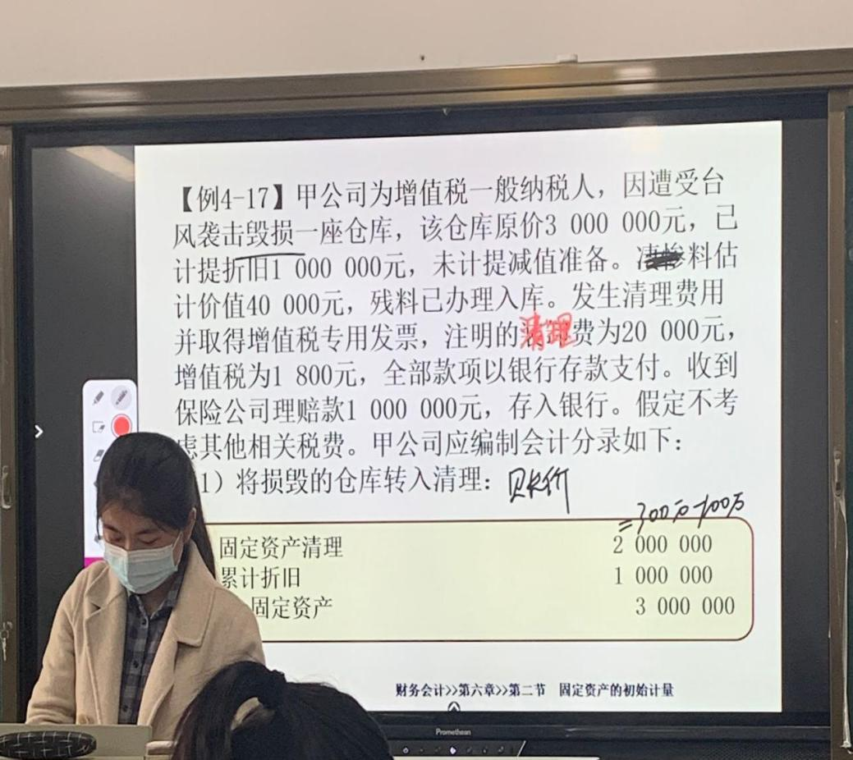

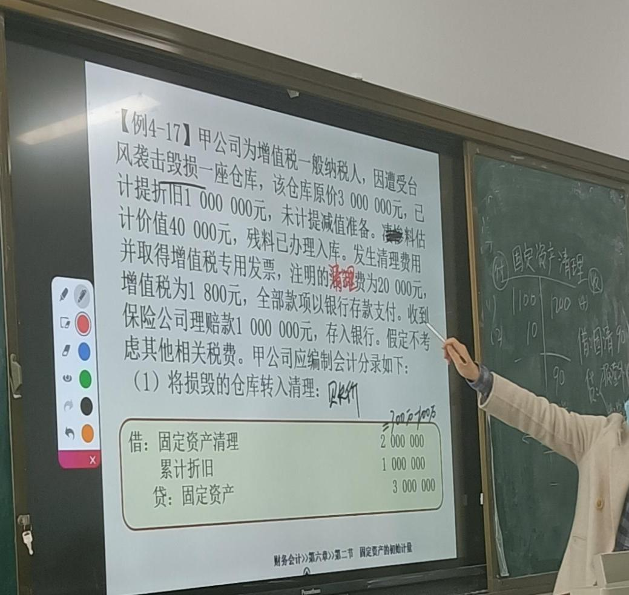

**《财务管理》**

教学单位：互联网经济产业学院

班级：2020级会计1班

课程名称：财务管理

授课老师：洪丽彬

学生姓名：游宜韬

《财务管理》是为加强学生的专业技能训练而开设的一门专业技能课程，隶属于公司财务课程模块，目的是让学生深刻理解企业财务管理的先进理念和实用方法，掌握公司财务管理的内容体系和运行机制，熟悉各类企业主要业务的财务管理特点、重点、难点和应用案例，达到灵活运用财务管理工具管理和控制企业经济活动的目的。本课程的主要内容包括案例教学的有效性、财务案例分析的一般方法和原理,公司财务机构设置案例及其原理、著名企业财务制度分析，公司财务活动案例分析如筹资决策案例、资本预算案例、成本决策案例和鼓励非培案例等，还有财务关系案例分析如企业并购、资本运营等案例分析。在学习财务分析的时候它涉及到了计算的过程，对于没听懂的地方洪丽彬老师就会着重讲述那个计算过程，还会给我们做几道题让我们去了解这个计算的方式。财务管理也是对经济活动中资金的管理。任何组织都需要财务管理，但营利性组织（即企业）与非营利性组织的财务管理有较大的区别，通过老师的讲解让我们对这门课有了一定的认知。

《财务管理》课程以《会计职业基础》、《统计学原理》、《财务会计》、《财政与金融》经济法》等课程的学习为基础，是进一步学习《证券投资》、《资产评估》《税收筹划》《会计报表分析》等课程的基础,也是学生中级会计职称考试的必考课程之一。

该课程旨在帮助学生树立财务管理理念，掌握财务预测、财务决策、财务预算、财务控制及财务分析的各种方法及专业技能，养成诚实守信的职业道德和认真负责、善于沟通的工作能力，培养学生运用财务管理方法和技能解决中小企业资金筹集管理、投资管理、营运资金管理及收益分配管理等财务管理实践问题的核心职业能力。《财务管理》课程是依据会计专业培养目标和中小企业财务管理岗位的职业能力与职业素质所开设的一门会计专业主干课程。是会计专业的核心课程之一。

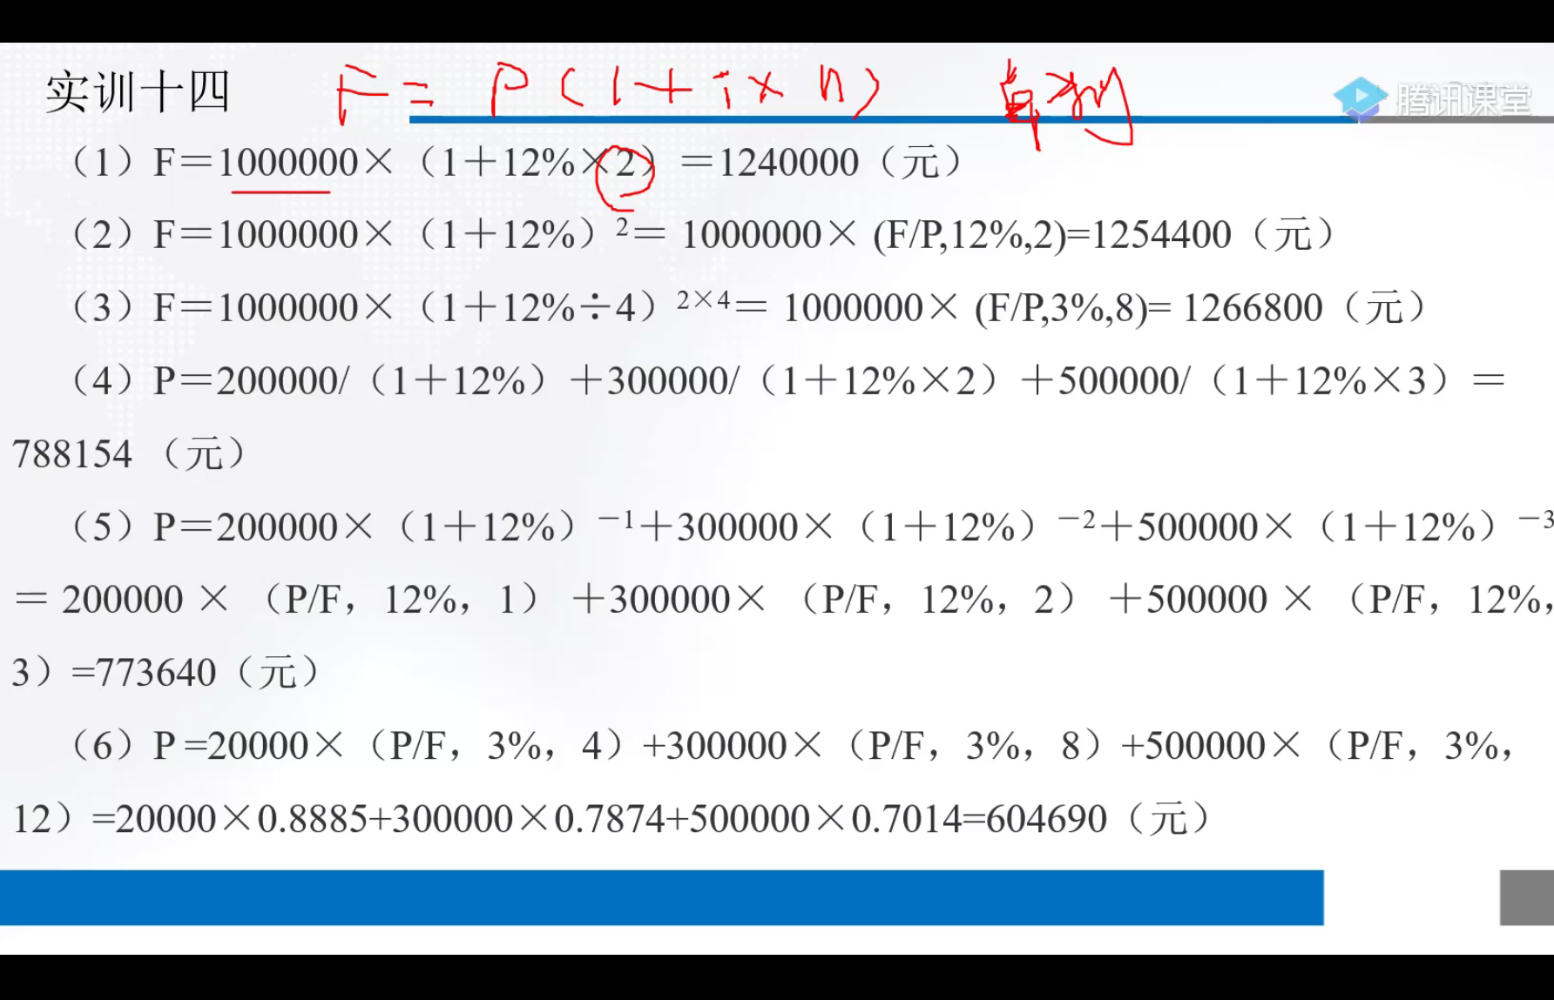

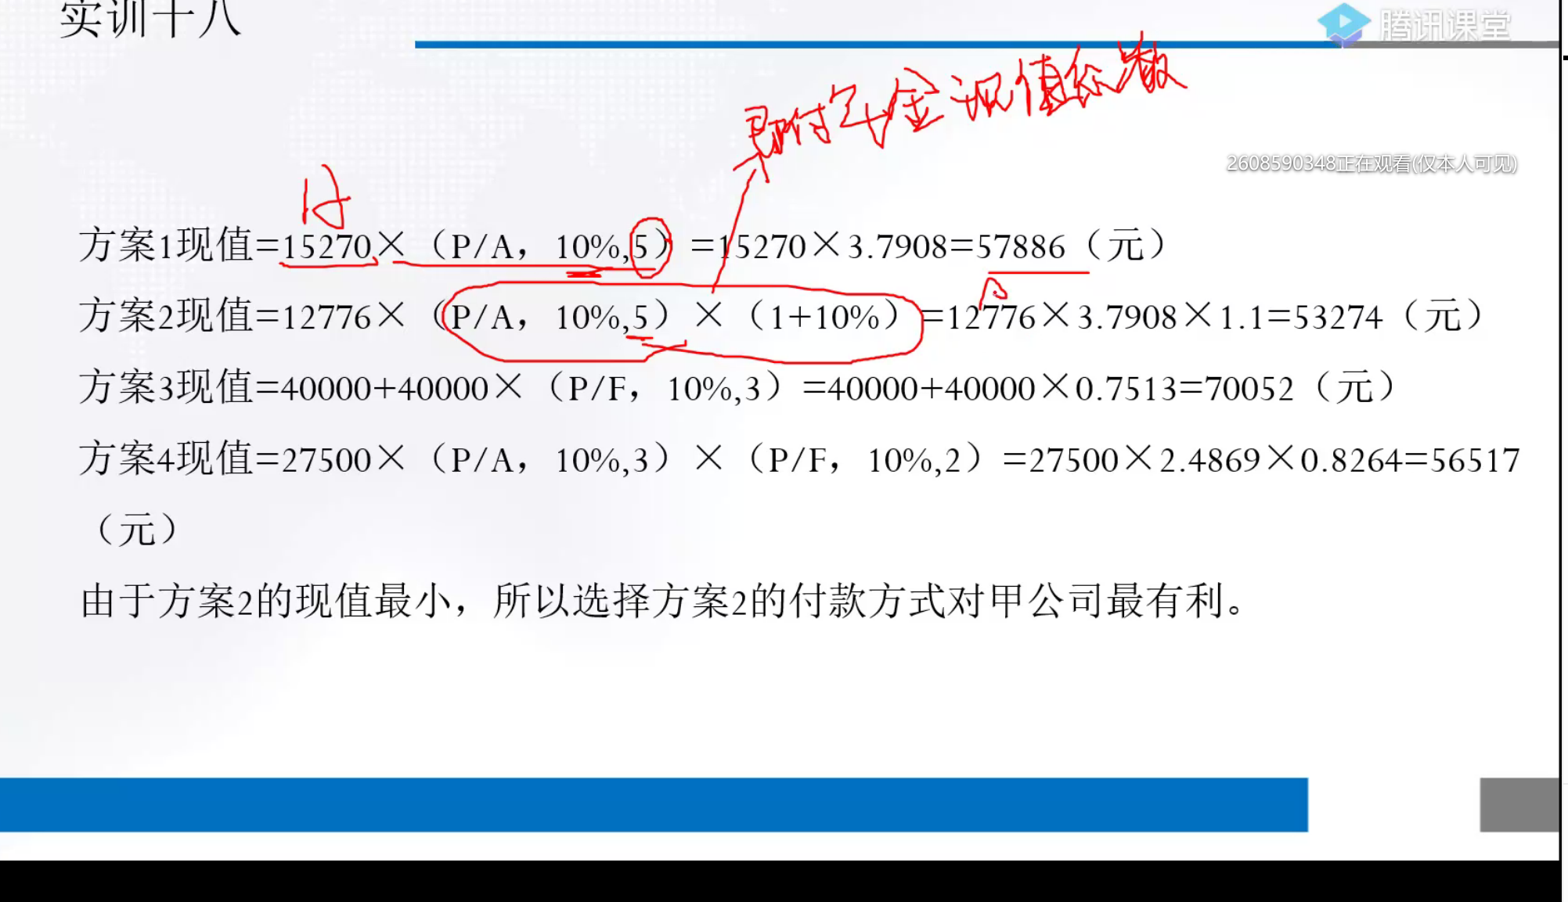

**数学课心得体会**

教学单位：互联网经济产业学院

专业班级：2021级金服1班

授课教师:李晶英

课程名称:高等数学

学习时间:2021年5月11号

学习时长:三节课

学生姓名:林静

数学似乎一直陪伴着我们成长，无论是小学，初中，还是高中，我们一直当做主修课来学习，直到大学，我们也依旧在学习数学。微积分，导数等等，对于8我们是又新鲜又神秘。在过去的学习过程当中，无论是从小学数学到中学数学，还是从中学数学到大学数学，无不伴随着数学学科从方法、技巧乃至于思想上严密性和逻辑性上的提升。

我的高数老师李晶英老师的课堂非常的有趣，难懂的高数知识点在李晶英老师通俗易懂的解释下变的生动有趣，让本就对数学头疼的我开始对数学提起了兴趣。

临近期末，老师带着我们复习之前学过的知识，李晶英老师通过讲解复习题来重温知识点，在我看来一道道非常生涩难懂的题目，在李晶英老师的分析下，一步步拆开，变的通俗易懂。李晶英老师在解析每道题目前，先引出这道题所涉及到的知识点，例如求导类型的题目，先带领我们分析题目的类型，零比零型，无穷比无穷型等。在回顾对应这些类型的解题方法，然后套用在题目身上，这道题目就轻而易举的解开了。老师对于每道题目的解题步骤非常的详细，写一步复杂点的解题步骤，怕我们不理解，加上了很多辅助性的知识来让我们帮助理解。在讲完题目之后，李晶英老师会询问我们是否理解，方便我们查缺补漏知识点。

在李晶英老师的课堂，最不缺的就是课堂氛围，李晶英老师会与我们一起互动，带领我们遨游在高数的海洋里，解开高数的奥秘，找到高数的乐趣。老师对于认真的同学们都会进行加分奖励，在李晶英老师的带领下，我对高数越来越了解，越来越感兴趣。

日本数学家和数学教育家米山国藏曾经说过这样一段话：学生们在初中或高中所学到的数学知识，在进入社会后，几乎没有什么机会应用，因而作为知识的数学，通常在出校门不到一两年就忘掉了，然而不管他们从事什么业务工作，那种铭刻于头脑中的数学精神和数学思想方法，却长期地在他们的生活和工作中发挥着重要的作用。就我而言，学好数学就是锻炼我们逻辑能力的好办法，李晶英老师就是我高数学习生涯中的领航人，希望我能跟着她学到更多。

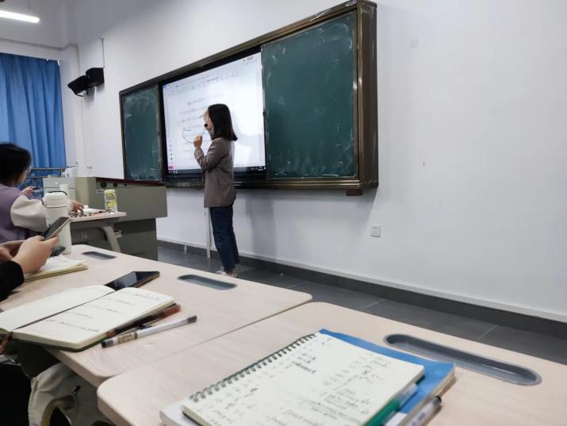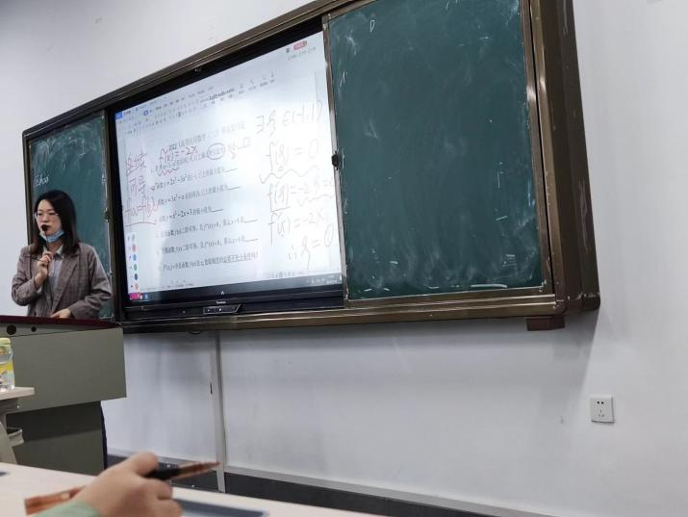

**学习心得**

教学单位：互联网经济产业学院

班级：2020级物流金融管理2班

课程名称：采购管理实务

授课教师：林堔

学习时间：2022年4月13日

学习时长：三课时

学生姓名：谢远晖

首先感谢我们的老师们，为我们“听课不停教，停课不停学”的线上学习落实作量和工作压力无形在增加，我们更不能辜负老师们的辛苦，在这晴日方好、惠风溶月的春天，认真上课。

相较于在学校学习，网上学习有利也有弊。好处是学习起来更方便了，直播课也会有回放，随时随地都可以再看一遍，视频课的资源到处都是，学习资料很充足。而且遇到问题可以随时随地询问老师，这些无疑为我们学习提供了极大便利。但是与此同时还伴随着许多坏处，网上学习的一大弊端是缺乏管理，没有了学校老师的管理，有些自制力不强的学生可能会在签到后就分屏去玩游戏看视频，将学习抛之脑后。又或许利用可以回放的功能，总是抱有侥幸心理，总想着之后看，落下知识越积累越多难免会退步。“线上学习”不受时间和空间的限制，即使我们不跟老师在同一个地点，同一个空间，但我们在同一时间可以一起学习，比如《国际物流货运与代理》这门课就是老师发了教材内容后还帮我们选了网课我们加入后就能进行学习，老师会督促我们看视频学习让我们整理笔记来巩固自己所学知识，我们学习后可以在问答区跟本校或其他学校的同学进行交流讨论相互学习，这相片比于在学校一个一个班级上课来说会更好的激发学生的灵感。还有我们英语课是直播课，老师把课本内容发给同学让同学进行预习，然后通过直播讲解课文内容以及同学们平时学习中存在的问题，她会在线答疑，这就很好的调动了同学的积极性。老师们都很负责任。

功不唐捐，玉汝于成，世界不会亏待每一个努力到最后的人。

不论我们愿意或是不愿意，网课早已走进我们每一个人的身边，既然是大势所趋、退无可退，不妨端正心态、积极面对，珍惜这段隔离的时间，惜时、勤勉，上好网课，日日精进，停课不停学，学业不掉线。如荀子所说学不可以已，延迟开学这段意外时光，同学们也可以静下心来提升自己，感悟人生，认真体验网络教学模式。坚信我们很快就会在春日暖阳时重逢，那时，我们都将会遇见更好的自己。

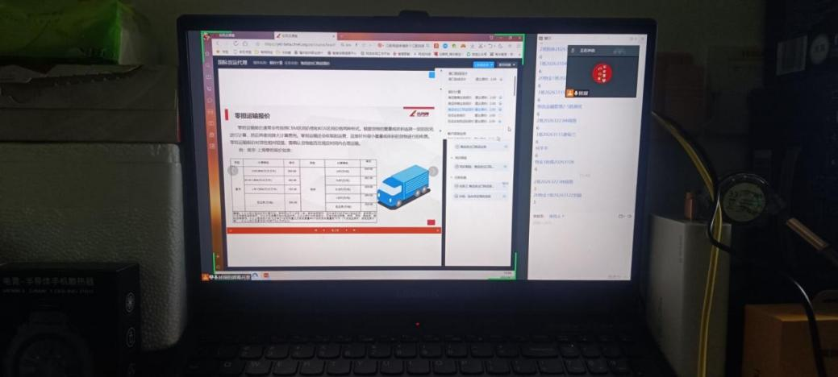

**学习贴图绘制感悟**

教学单位：容艺影视产业学院

班级：2020级动漫设计3班

课程名称：贴图绘制

授课教师：林威

学习时间：2022年4月30日

学习时长：四节课时

学生姓名：何栩鑫

时间飞快流逝，各课课程如火如荼的进行着，我印象最深刻的是老师林威他的课一如既往的十分有趣。

现在让我们跟随林老师的脚步看看本节课都讲了什么吧，在今天要学习的内容里，老师首先讲了贴图要怎么绘制。  
关于贴图绘制，在这一周我们每个人完成一个贴图的创作。可以说是在考验我们的个人的绘制能力。这个任务是要独自完成的，不是集体创作。在这一节课中，我们了解了贴图在动画制作中处于核心地位。动画制作过程其实就是简单步骤的综合，从贴图简单的元素被有意识有目的.地串联在一起。，赋予它性格和个人的表达，总之，我觉得贴图在整个动作制作过程中属于很综合的部分，只有刻苦锻炼，才能逐步掌握贴图绘制的设计技巧。

接下来林老师教我们几种常用的Zbrush贴图绘制技法

1. 纹理贴图：制作纹理贴图需要在模型的最高细分等级下制作，点击创建下面的通过多边形绘制创建，然后点击克隆纹理，然后在Texture面板中将纹理导出即可。

2置换贴图：置换贴图制作时模型一定要有细分等级，且模型处于低等级状态时才可以制作。制作置换贴图是时的运算方式可以选择自适应或是DPSubpix模式，两者的区别在于自适应可能会出现人工修饰的痕迹，但是速度较快，使用DPSubpix模式可以修复人工修饰的痕迹，但是需要选择置换贴图的子像素精度，一般选择2就可以，更高的进度可能导致计算速度过慢甚至是软件崩溃。

3法线贴图：制作法线贴图和置换贴图一样，需要在模型的低等级细分状态下制作，同时可以选择自适应模式，Smooth UV和SNormal（平滑法线）等选项 ，同时可以通过勾选切线按钮来选择创建世界空间法线和切线空间法线。对于不同的渲染器或者游戏引擎，可以可以选择交换红绿通道或者翻转R\G\B三个通道。点击克隆NM按钮之后，可以再Texture面板中导出法线贴图。

通过学习了林老师这门课我学会了很多我不知道的东西，未来我会继续努力学习更多有用的东西。



**影视包装动画技术**

教学单位：容艺影视产业学院

班级：2020级视觉传播设计与制作1班

课程名称：影视包装动画技术

授课教师：欧哲炜

学习时间：2022年4月27日

学习时长：四节课时

学生姓名：张雨欣

这学学期，我们学习了一门新课程，由欧哲炜完成教学的课程——影视包装动画技术。相对传统影视动画而言，影视包装动画是一种全新的动画形式，它既具有动画的特性，且动画形式更加丰富多样，信息传播更加独特。影视包装动画产生的根本原因在于对影视企业作品视觉设计方案进行补充，以提高影视作品视觉设计方案的全面性与完整性。影视品牌包装动画包括节目名称、节目预告、节目内容简介、节目播放时长等内容，在创作理念展示与信息传播方面都具有独特性。

动画制作也分两种，一种是传统的二维手绘动画，另外一种就是影视三维动画，比如哪吒魔丸，玩具总动员这样的动画电影。这里主要介绍下影视后期与影视三维动画制作的区别、其实这两个非常的接近，甚至可以理解成一个东西，因为他们的主体都是影视，制作流程基本上分影视前期准备与影视后期制作两个部分。  
 影视前期准备也就是策划，分镜，实拍，配音等，主要目的就是为影视制作提供依据与原始素材准备。  
 影视后期所需要的技能基本上也就是，后期三维制作，建模，渲染，动画特效，后期剪辑，后期合成，平面素材等等这些内容。在学习中，我了解信息技术基本工具的作用，认识了许多相关软件，例如：C4D、ps、ai等相关软件。掌握艺术与电脑技术整合的教学设计方法，完成出更有效更好的作品。  
 学习动画制作主要有这几个阶段：1.后期特效剪辑合成阶段，学习AE，PR及其相关商用插件等等  
2.影视后期三维制作阶段，建模渲染动画特放四个部分(C4D为主，MAYA，相关插件比如等)

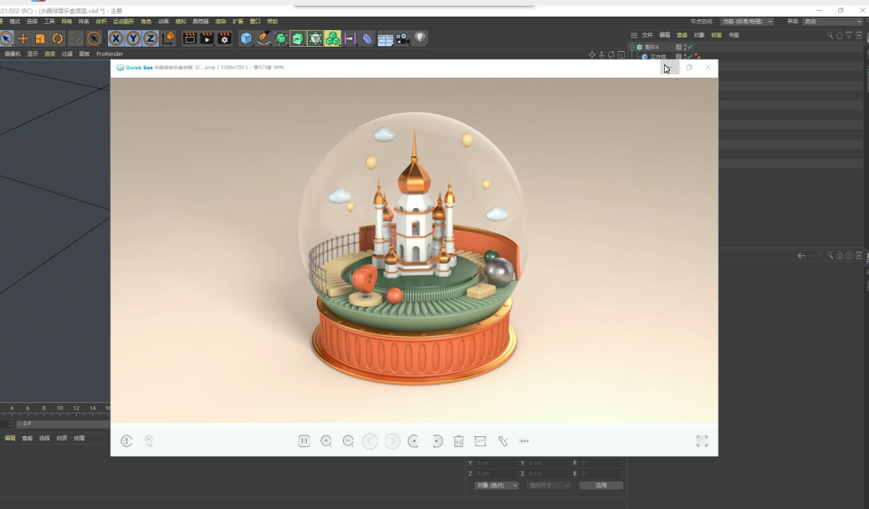

首先，我们需要先分析需要用什么形状来对它进行基础模型的搭建，其次通过缜密的数据对基础模型进行调整。其次，通过不同视图的窗口对它们进行观察调整。这节课我们在小欧老师的带领下，对水晶球进行底部基础模型的完成。

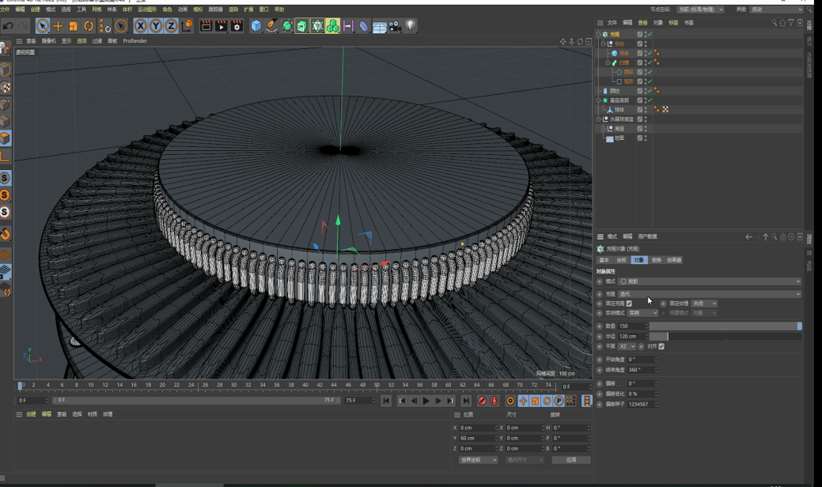

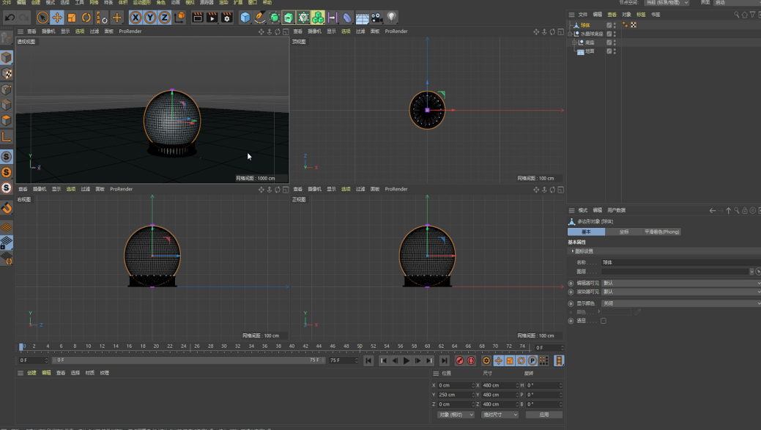

**Nuke 11**

学院：容艺影视产业学院

专业班级：2020级数字媒体艺术设计2班

课程：影视剧级键控技术企业课程

教师：郑思琦

学习时间：2022年4月21日 星期四

学习时长：四节课

学生姓名：邹永超

人生子典一瞬，或携孙仙以游，或抱明月而长终，时光飞逝，白骑过隙。有的人嫌时间过得太慢，纸醉金迷，蹉跑岁月，有的人怕时间过得太快，珍惜分秘，不负都华。转眼间这学期以是我在此学院的最后一学期。在这学期当中我们所学的东西并不杂乱，由两位教师来讲授Nuke这门软件，今天由我来说说影视剧级键控技术这门课的上课感受。

Nuke这软件具有先进的将最终视觉效果与电影电视的其余部分无缝结合的能力，无论所需应用的视觉效果是什么风格或者有多复杂。郑思琦老师在课堂上也很有耐心的和我们讲解Nuke软件的各个使用方法，也最让人觉得厉害的就是很多经典的电影也是运用这软件制作的例如《泰坦尼克号》、《金刚》等著名作品。

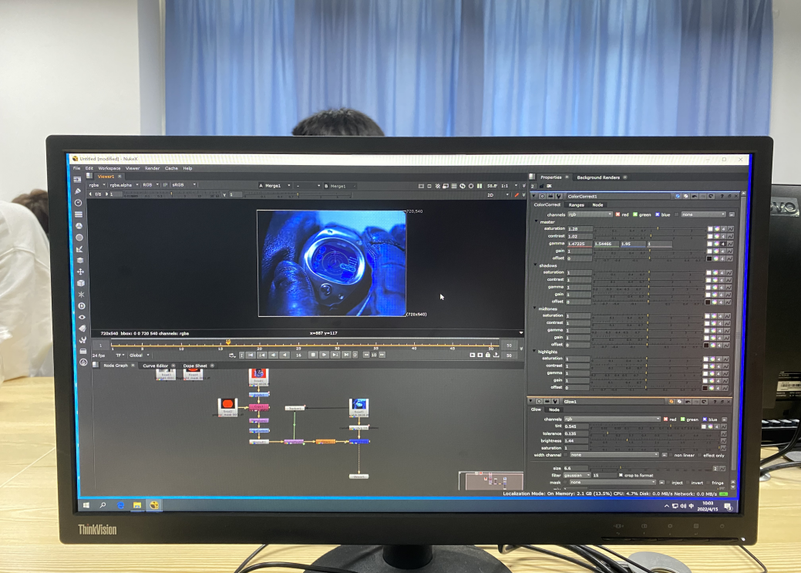

Nuke这个软件相对于我来说比较难，因为nuke界面都是英文,相对来说操作软件上手比较吃力的，学了近10周的Nuke，可却发现我对于Nuke的学习还是处在初级阶段，知道一些工具的使用，简单的进行一些简单的作业，大学的学习真是师傅领进门，修行在个人，让我懂得了自己课后的不断练习是非常重要的。学习的过程其实是在培养兴趣，把学习当成一种兴趣自然就会学的快，学的明白。

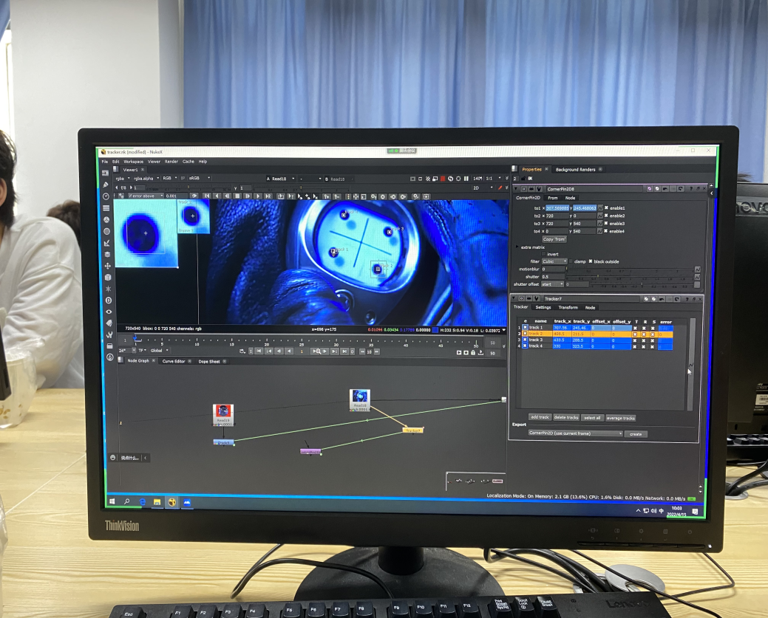

制作视频其实不等于剪辑，运用Nuke制作小视频等都非常的有趣。由于疫情的原因，我们都不得不待在宿舍进⾏网课学习，有些疑难之处没有那么及时的解决，但郑思琦老师特别有耐心的教我们。

Nuke对与我们英语薄弱的同学来说，对一些节点的操作理解起来还是比较困难的，我们平时不仅要多做练习记笔记还要实际应用，才能更快的掌握这软件的节点，我相信在更多的学习中我们懂的也会越来越多。在郑思琦老师的带领下，我相信我们对Nuke操作水平会更进一步，跟着郑思琦老师的步伐，脚踏实地一步步前进，终会取得不一样的成绩!

最后，感谢郑思琦老师对我们耐心的讲解。

**《新的课程新的知识》**

教学单位：容艺影视产业学院

班级：2021级动漫设计2班

课程名称：动画分镜

授课老师：钟显子

学生姓名：林雯静

学习时间：2021年4月27日周三

第一节《动画分镜》线上课可终于开始了，衔接前不久刚刚节课的《影视视听语言》，在旧的知识的根基上，开启新的课程，在新的课程上，学习新的知识。

在课堂之始，钟老师带领我们对动画分镜的概论进行了简要的了解并熟悉。我们了解到，动画制作的流程和动画分镜在动画制作中的作用——它用于全局统筹和各个镜头的前期设计。就像是高清美宣图的草稿一样，规划着每一个细节。更了解到了动画分镜的设计要点和绘制方法。

在这次课堂上，我们知道了动画的各种种类——有黏土、模型、2D、三维等。像《疯狂动物城》、《狮子王》和《秦时明月》等优秀作品就属于三维动画，而例如我国第一部长篇动画《铁扇公主》则是属于2D动画范畴。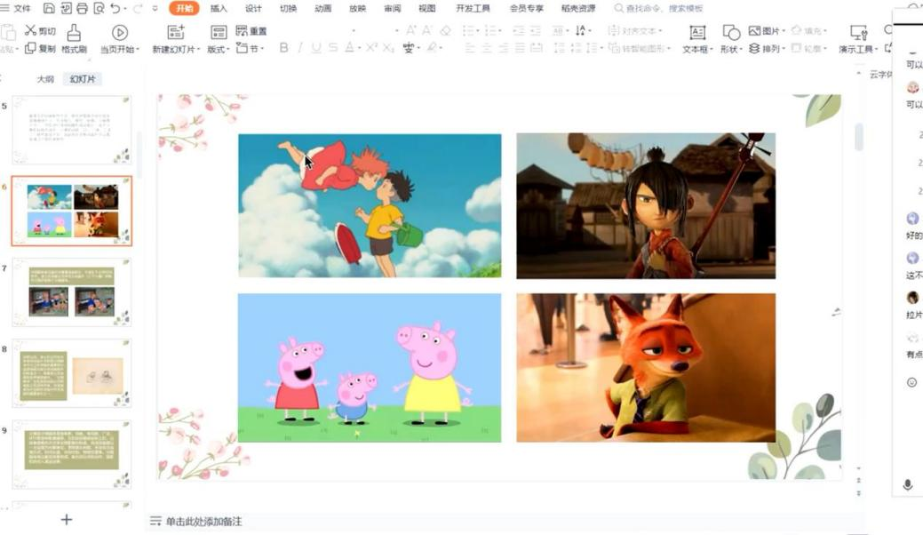

作为动漫设计专业的课程，必将离不开动漫作品赏析。在课堂上，我们观赏到了宫崎骏的《悬崖上的金鱼姬》，这是一部纯手绘而成的作品，画稿多达11万张，每一帧都精细无比。随后，我们又了解了定格动画《魔弦传说》的制作过程和展示，其中的角色由黏土捏制而成，并以联系播放一张张静止图片的方式制作成品，精致的人偶与流畅的动作展现出来的效果震撼人心，令人难以想象，那竟然是寻常僵硬的黏土人偶。

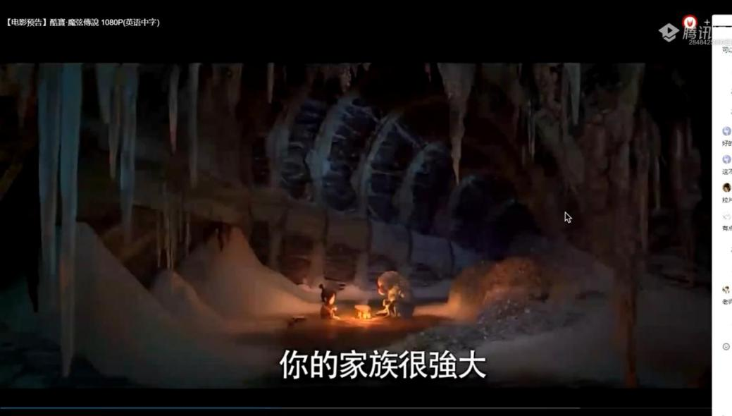

《魔弦传说》之后，又播放了2D动画《三只小猪》，它是最先在制作过程中使用到动画分镜的动画。

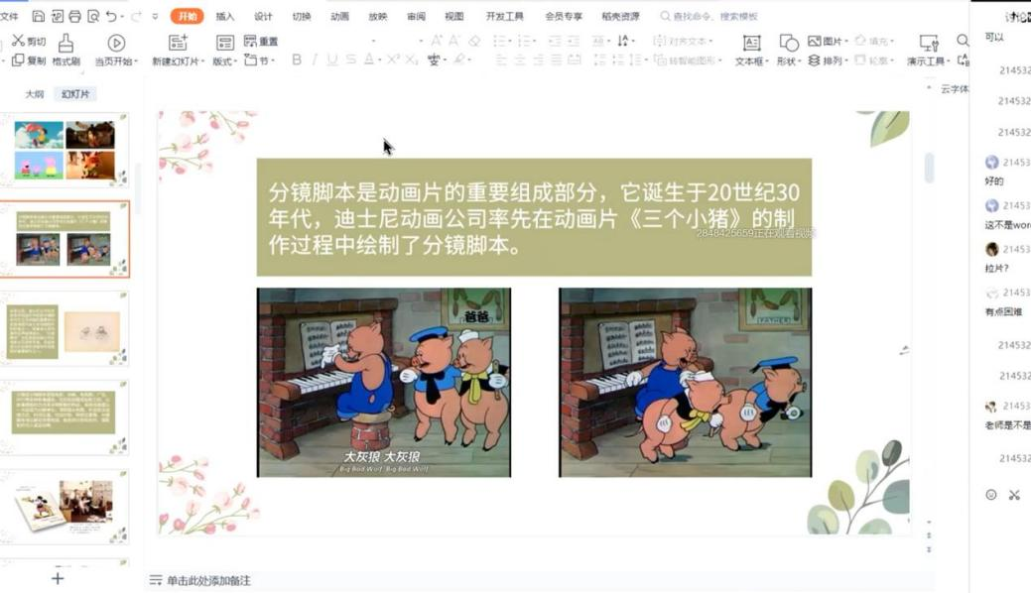

在老师详细地讲解之中，我们进入了初步了解动画分镜脚本的课程。我们首先了解到动画分镜的“对话”和“镜头持续时间”等观念，之后又涉猎了各个风格的分镜。了解完概念之后，我们开始赏析各种优秀作品的分镜脚本，从《双城之战》到《疯狂动物城》，分镜脚本的每一张画面都能联想到画面的成品。

随后，在老师的讲解下，我们学习到了分镜的五大要素。

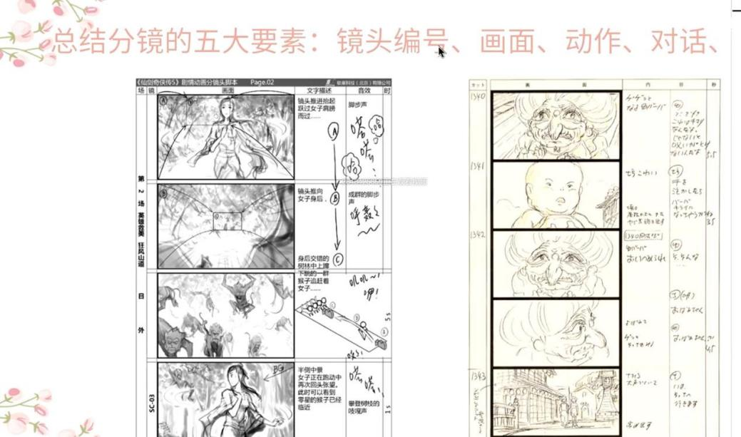

课堂总结的出现，意味着课堂接近尾声。这是第一堂课，结束时我仍意犹未尽，老师深入精细的讲解，将每一个知识点剖开，变得简单易懂。这新的一课令我受益匪浅，每一个新知识都是学习路上的灯盏，令我更深入地了解到动漫设计之路的模样。

**待到“疫”散花开日，携手奋进学海里**

教学单位：游戏产业学院

班级：21级室内艺术设计3班

课程名称：Photoshop

授课教师：林萍

学生姓名：吴静雯

学习时间：2022年5月6日

由于疫情的原因，我们没有办法去线下课堂上课，但是在互联网如此发达的时代关于如何上课根本不是问题。“线上学习”成了我们“停课不停学”的利器，让无数学子羡慕的“空中课堂”成为了每天学习的一种新模式。虽然它打破了传统的班级课堂教学模式一时间让人难以适应，但它确实给我们疫情期间顺利学习提供了很大的便利。

接到要进行“线上学习”的通知时，内心是喜大于惧，上课一天后就变成是喜忧参半，各个专业课程的老师都要上课，但他们用不同的软件来进行，以造成如果通知不到位时，我们很容易在各个app切换，寻找要上课的场次与链接。然后就是整理老师发的PPT和word文档以方便后面的学习与复习，按照课表进行各课程时间分类、学习资源分类等。

“线上学习”不受时间和空间的限制，即使我们不跟老师在同一个地点，同一个空间，但我们在同一时间可以一起学习，比如《Photoshop》这门课就是老师发了教材内容后还帮我们选了一些讲解视频，我们进入链接后就能进行学习，老师会督促我们看视频学习让我们整理笔记来巩固自己所学知识，我们学习后可以在问答区跟同学们进行交流讨论相互学习，这相比于在线下课程里，一些同学因性格内向不敢发言，而在线上学习里可以畅所欲言来说会更好的激发学生的灵感。在PS这门课程里，老师还会亲自操作，为我们讲解一个又一个工具该如何使用，操作完毕后会让我们自己进行一遍实操，让我们快速掌握并且巩固知识。我印象非常深刻的是在讲到合成风景时，我才知道原来网络上许多奇异的令人惊叹的风景原来是可以通过ps技术来操作的，更加增强了我对这么课程的学习兴趣。

但凡事都有两面性的，线上学习有好处，当然就有坏处。“线上教学”对年轻老师来说操作起来会很容易但对于年纪大点儿的老师来说就有点麻烦了，这就给老师增加了任务量，老师就会很辛苦，不光要“教”还要“学”。这是它不好的地方。还有学生进行“线上学习”会大幅减少听课的效率，因为周围没有一点儿上课的氛围，学生不能像在课堂上一样很好的吸收消化知识，老师无法时时了解学生上课情况。这是传统教学最令人满意的地方，而“线上教学”做不到。

下面仅照个人经验为大家提供一些建议：

1.早晚第一节课开窗学习。刚刚睡醒，困意总是分外汹涌，此时打开窗户，直面室外凛冽的寒风，积攒的困意与惰性便会消解大半。精神抖擞地面貌对待第一节课，会是一天学习旅程的良好开端。

2.电脑上课，手机关机。若问当代中学生网课上最大的绊脚石是什么，手机必然不会缺席。当别的同学回答问题时、老师讲到自己做对的题目时，手边那个黑屏的四方体总能散发出巨大的诱惑力，让人打开锁屏键，点开短视频，从此老师的讲课声变成天外音，自己再也无法专心于课堂。打败诱惑最好的方式就是消灭诱惑，在此强烈建议大家在上课期间将手机关机。当下意识地按下开机键，发现手机仍是黑屏时，你会猛然意识到自己的所作所为，转而专心听讲。

3.记录学习时长。宿舍学习，环境实在太多舒适惬意，常常学了五分钟却有一种和难题死磕了两小时的错觉。建议在桌面上摆一个计时器，学习时按下计时键，想放松时看看学习时长，可以有效避免明明只学了一小会儿却开始自我放纵的情况。

4.认清形势，不要高估自己的自觉性，上课期间疯狂截屏，想着“这页笔记下课补”“这道错题下课再问”，结果往往不了了之。也不要小看别人的自律性，总有比自己厉害的人在努力，差距会在不知不觉中被拉开。

只要思想不滑坡，方法总比困难多。网课期间每个人遇到的问题都不一样，希望我的经验能帮助大家及时解决问题，突破自我。

元素之间的反应成就新的物质，地质板块之间的冲击形成新的地貌，文化之间的碰撞丰富文明，意外与生活之间的缝隙酝酿成长。

我们经受了生命中的这次转折，无常的背后收获新的“遇见”，同学们的自主学习和丰富的生活体验。昭示了生命的无限可能性。

期待我们再相见时，成为更勇敢、更独立、更丰满的生命个体，一起书生意气，共同挥斥方遒，携手华山论剑，书写我辈芳华。

